Renouveler un modem sigfox

Retirer le modem sigfox

Lorsque le contrat est expiré, se connecter au backend sigfox

https://backend.sigfox.com/

Sélectionner le device à renouveler
Device id

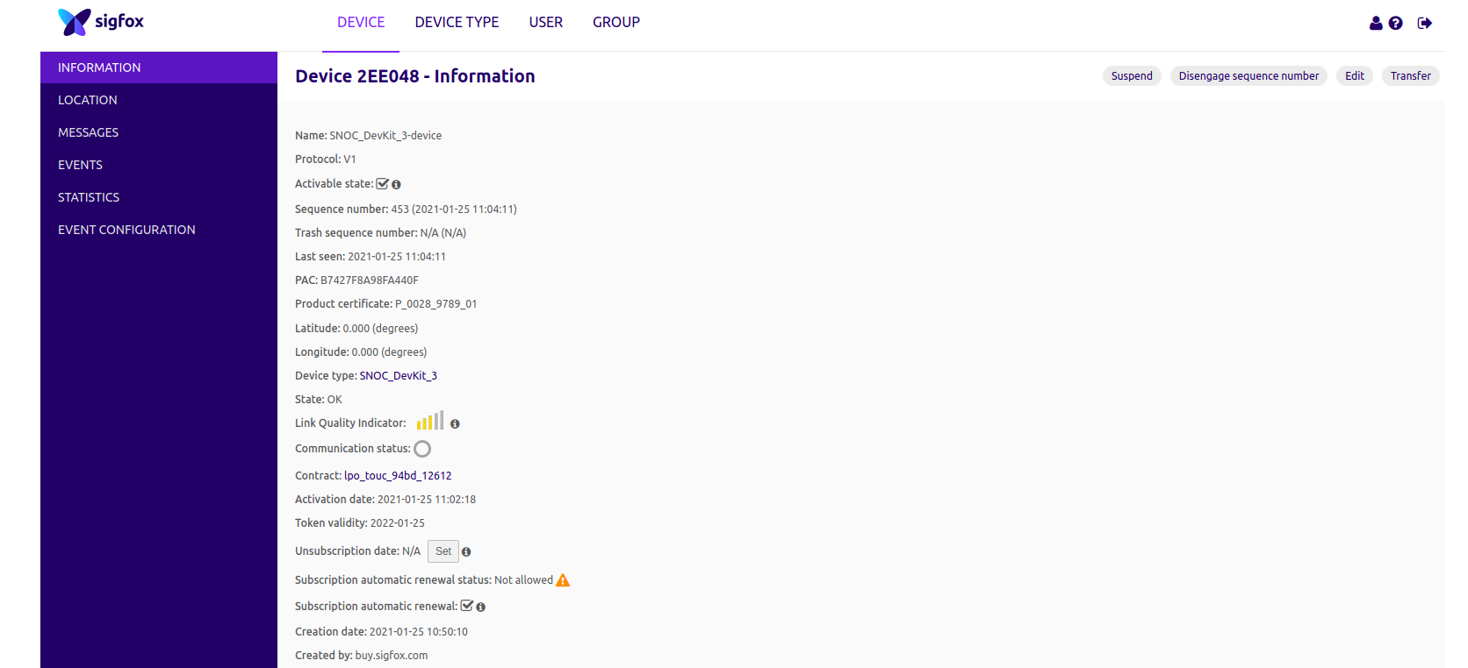

le PAC est une clé pour garantir que l'appareil ne peut pas être ajouté de manière malveillante à un nouveau compte. Lorsque le device est neuf, le PAC est imprimé sur l'étiquette. Il s'agit d'un code alphanumérique de 16 caractères. Une fois que vous avez ajouté un appareil à un compte, le PAC change. Vous pouvez obtenir le nouveau PAC à partir du compte auquel il est actuellement ajouté.

Recopier pour mémoire dans un fichier texte, le PAC et le device id
puis supprimer le device.

Attendre une demi-heure environ, Le device devrait maintenant apparaître dans la liste des deleted devices comme le montre la copie d'écran suivante.
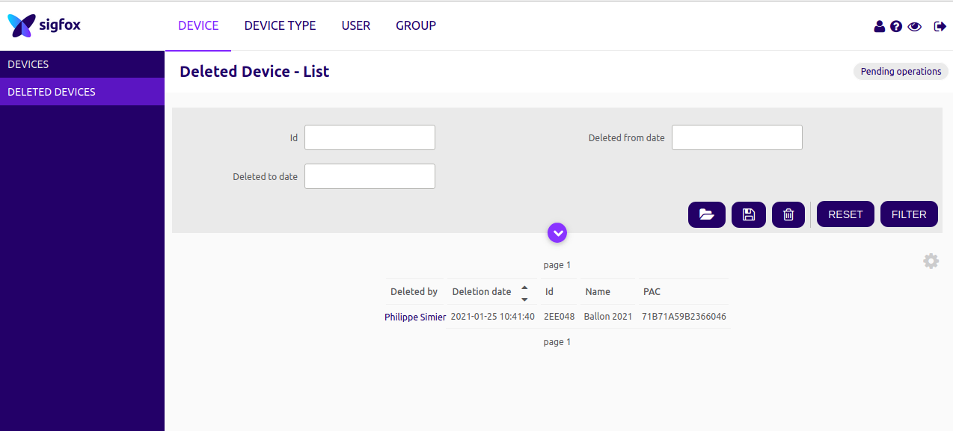

Enregistrer le device
Vous pouvez maintenant allez sur Sigfox activate
Connectez vous avec votre compte sigfox
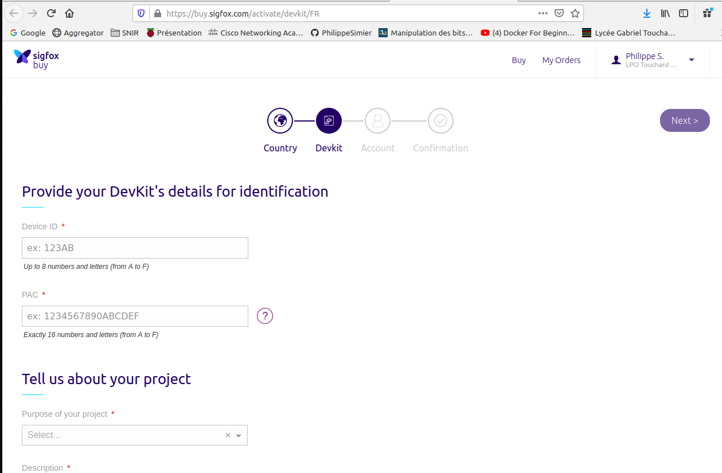
Entrez le device ID et le PAC
cliquer sur next

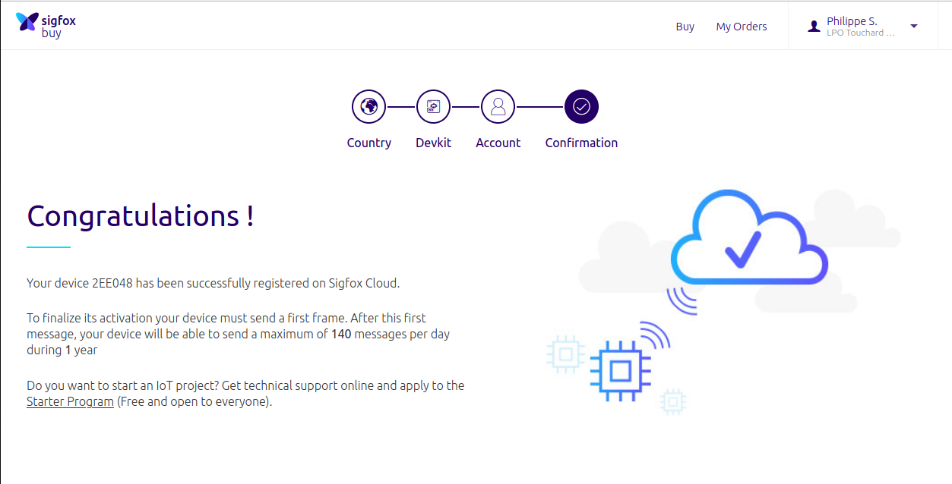
Pour finaliser vous devez envoyer un premier message
Rendez-vous sur le backend
https://backend.sigfox.com/auth/login
choisir DEVICE

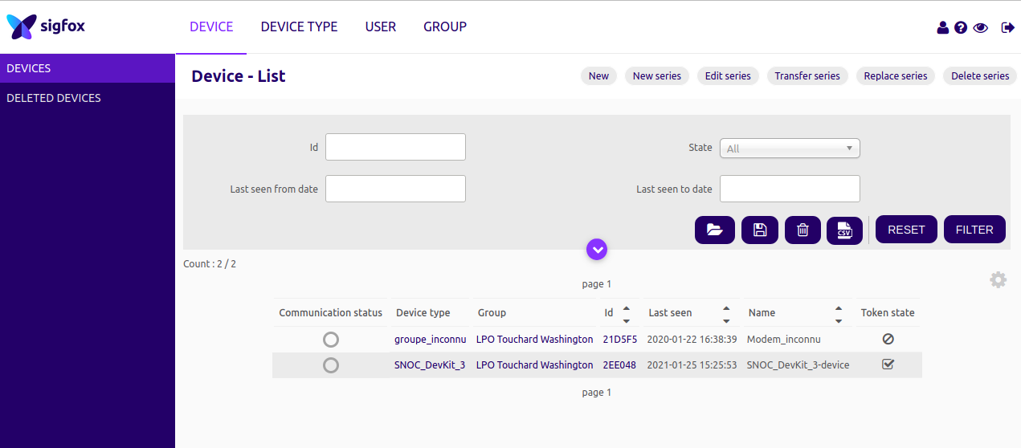
Cliquer sur le Device type du Device
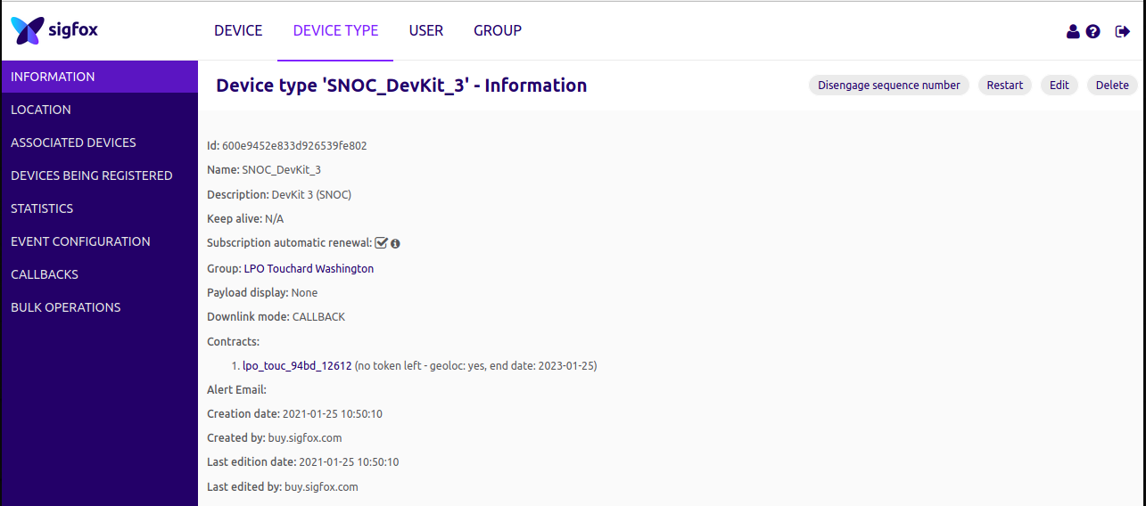

Cliquer sur Restart
Vous pouvez maintenant envoyer votre premier message, puis vérifier sa réception sur le backend.

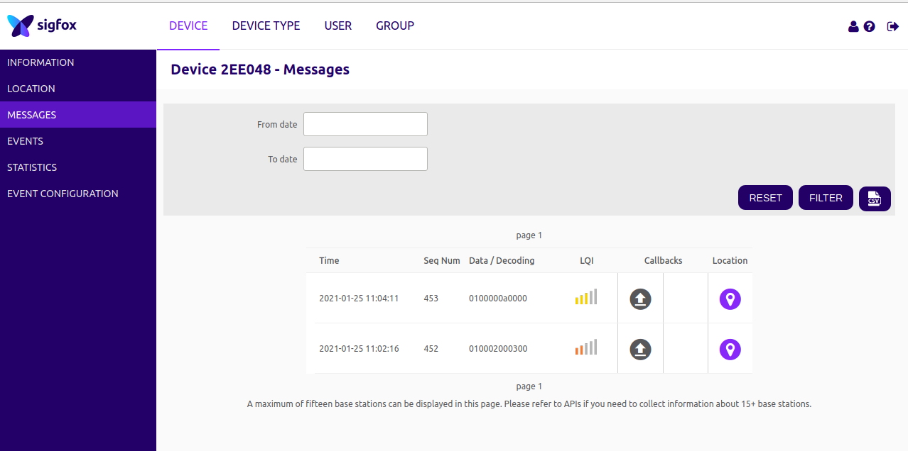
vous pouvez à partir de maintenant reconfigurer les callBacks

